**Engenharia de Software**

**Especificação de Caso de Uso: CALCULAR ENERGIA**

**Versão 0.2**

**Histórico da Revisão**

|  |  |  |  |
| --- | --- | --- | --- |
| **Data** | **Versão** | **Descrição** | **Autor** |
| <19/MAIO/2023> | 0.1 | <Levantamentos de Requisitos> | <Classe> |
| 05/06/2023 | 0.2 | Inserção de diagramas | Lucas |
|  |  |  |  |
|  |  |  |  |

Sumário

**1.** **Calculadora Energia** 2

**1.1** **Descrição** 2

**2.** **Fluxo de Eventos** 2

**2.1** **Fluxo Básico** 2

**2.2** **Diagrama de Caso de Uso** 3

**2.3** **Diagrama de Sequência** 4

**2.4** **Diagrama de Negócio** 5

**2.5** **Diagrama de Atividade** 5

**2.9 PMCanvas** 8

**2.10 Matriz de rastreabilidade** 9

**2.11**  **Fluxos Alternativos** 9

**2.11.1 FA-01 – Usuário não informa o consumo** 9

**3.** **Requisitos Especiais** 9

**4.** **Precondições**. 10

**4.1** **Precondição Um** 10

**5.** **Pós-condições** 10

**5.1 Pós-condição Um** 10

**6.** **Pontos de Realização** 10

# **Calculadora Energia**

## **1.1** **Descrição**

Como empresa quero uma estimativa de consumo da energia elétrica. Elaborar um software capaz de propiciar uma estimativa financeira de quanto será o custo da energia elétrica por mês, tendo um acréscimo mensal de 100 KW/h para os próximos 12 meses.

# **2.** **Fluxo de Eventos**

## **2.1** **Fluxo Básico**

O usuário informa ao calcular energia o consumo em KW/h, então o calcular energia calcula:

Sendo o cálculo do fornecimento: FORNECIMENTO = consumo * tarifa, ou seja, kWh x 0.28172.

O cálculo do ICMS: ICMS = se o fornecimento for até 200 kWh a alíquota é de 12% e o fator de multiplicação é = 0.136363. Caso o fornecimento seja superior a 200 kWh a alíquota é de 25% e o fator de multiplicação é = 0.333333. O valor do ICMS é o fator de multiplicação * o valor do fornecimento.

O cálculo do COFINS sendo: CONFIINS = A alíquota do COFINS é 5,033%. Se o fornecimento for até 200 kWh o fator de multiplicação é = 0.0614722 e caso o fornecimento seja superior a 200 kWh o fator de multiplicação é = 0.0730751. O valor do COFINS é o fator de multiplicação * o valor do fornecimento.

O cálculo do PIS/PASEP sendo: PIS/PASEP = A alíquota do PIS/PASEP é 1,0927%. Se o fornecimento for até 200 kWh o fator de multiplicação é = 0.013346 e caso o fornecimento seja superior a 200 kWh o fator de multiplicação é = 0.0158651. O valor do PIS/PASEP é o fator de multiplicação * o valor do fornecimento.

O cálculo do ICMS sendo: ICMS COFINS = é a multiplicação dos fatores do COFINS, ICMS e do valor do fornecimento.

O cálculo do ICMS PIS/PASEP sendo: ICMS PIS/PASEP = É a multiplicação dos fatores do PIS/PASEP, ICMS e do valor do fornecimento.

Após, calcular energia calcular todos os impostos ele irá calcular fatura sendo: FATURA = (FORNECIMENTO + ICMS + COFINS + PIS_PASEP + ICMS_COFINS +ICMS_PIS_PASEP).

Então calcular energia retorna o consumo para o usuário

## **2.2 Diagrama de Caso de Uso**

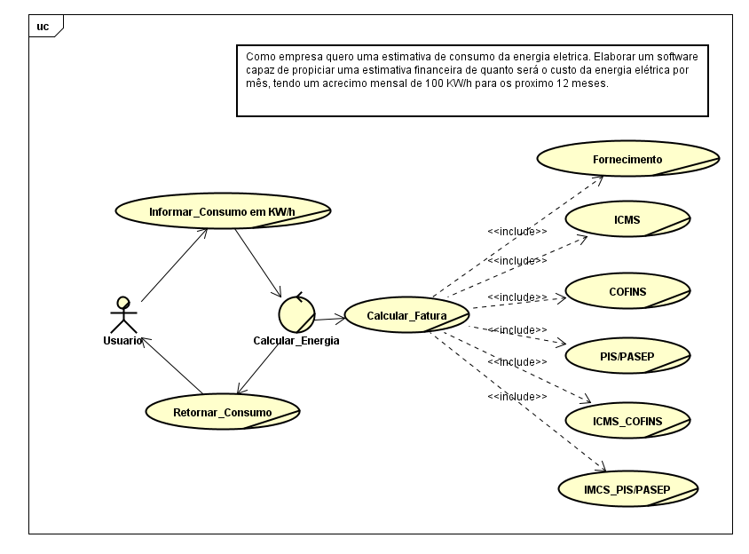

Fonte: autor.

## **2.3** **Diagrama de Sequência**

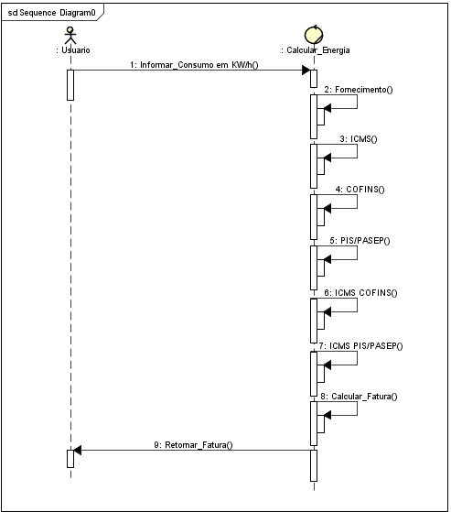

Fonte: Autor.

## **2.4** **Diagrama de Negócio**

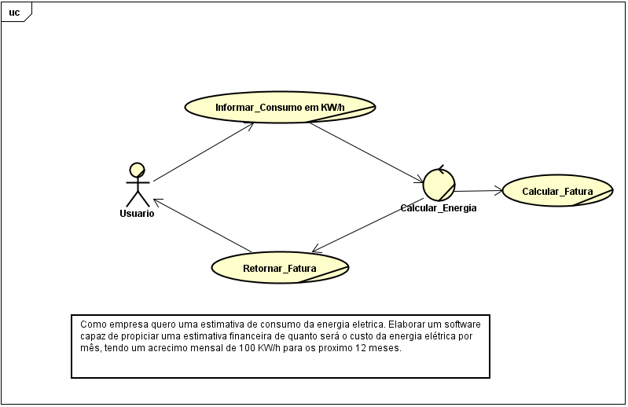

Fonte: Autor.

## **2.5** **Diagrama de Atividade**

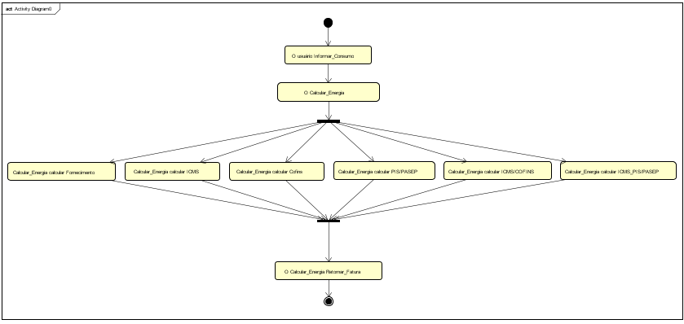

Fonte: Autor.

**2.6** **Diagrama de Classe**

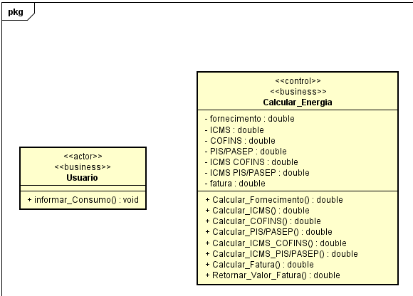Fonte: Autor.

**2.7** **Diagrama de Estado**

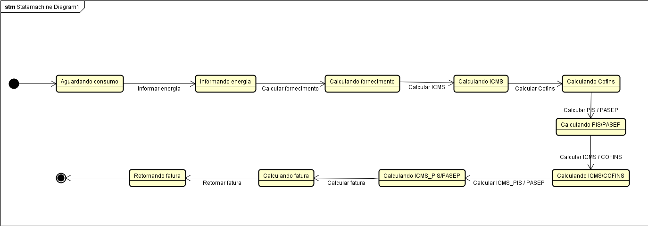

Fonte: Autor.

**2.8** **BPMN**

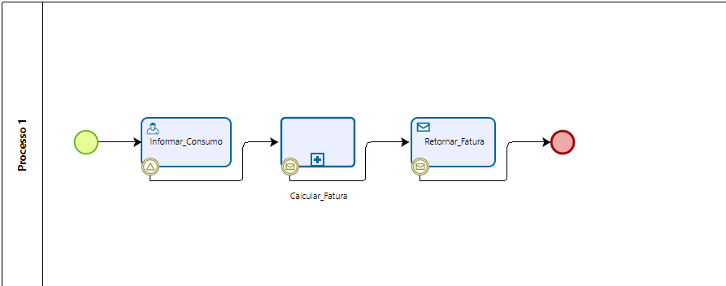

Subprocesso do sistema “Calcular_Fatura”

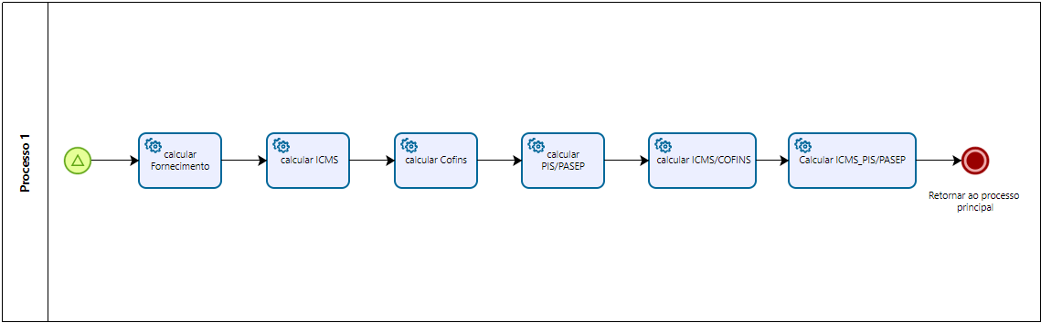

Fonte: Autor.

## **2.9 PMCanvas**

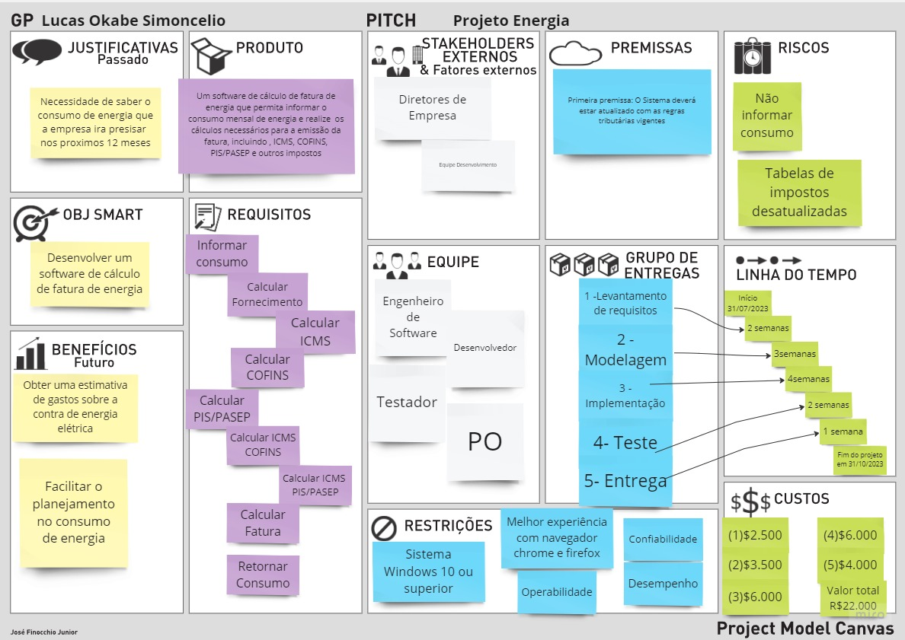Fonte: Autor.

## **2.10 Matriz de rastreabilidade**

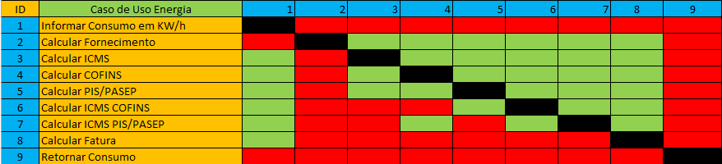



Fonte: Autor.

## **2.11 Fluxos Alternativos**

### **2.11.1 FA-01 – Usuário não informa o consumo**

* O usuário não informa o valor do consumo em KW/h.
* O sistema emite a mensagem “campo consumo obrigatório”.
* O sistema se encerra.

# **3.** **Requisitos Especiais**

**3.1 Confiabilidade**

O sistema deve ter coesão ao calcular todas os impostos.

**3.2 Desempenho**

O sistema deve responder em 0,5 segundo.

**3.3 Operabilidade**

O sistema deve ser de fácil uso.

# **4.** **Precondições**.

## **4.1** **Precondição Um**

O usuário deve possuir previamente o valor do consumo em KW/h.

# **5.** **Pós-condições**

## **5.1 Pós-condição Um**

Se o usuário quiser fazer um novo cálculo, informar Consumo em KW/h.

Caso o não quiser fazer um novo cálculo, fechar o programa.

# **6.** **Pontos de Realização**

**6.1** **Inclusão Fornecimento**

A inclusão Fornecimento será calculado durante o calcular Fatura.

**6.2 Inclusão ICMS**

A inclusão ICMS será calculada durante o calcular Fatura.

**6.3 Inclusão COFINS**

A inclusão COFINS será calculada durante o calcular Fatura.

**6.4 Inclusão PIS/PASEP**

A inclusão PIS/PASEP será calculada durante o calcular Fatura.

**6.5 Inclusão ICMS COFINS**

A inclusão ICMS COFINS será calculada durante o calcular Fatura.

**6.6 Inclusão ICMS PIS/PASEP**

A inclusão ICMS PIS/PASEP será calculada durante o calcular Fatura.